



How-to-Handbuch
Etikettendruck einrichten – Zebra ZD410 (ZPL) mit WAMAS LS 2.8
WAMAS Lift & Store 2.8
Standard · Deutsch (de-DE)
Druck-PC mit LPD, WAMAS-Server mit LPR, Druckerverwaltung RM011/RM017/RM010, Fehlerbilder und Checkliste
SSI SCHÄFER
V 1.1 · 18.10.2026
Inhaltsverzeichnis

1 Über dieses Dokument 3
1.1 Zweck 3
1.2 So lesen Sie dieses Dokument 3
1.3 Dokumentinformationen 3
2 Überblick: die Druckkette 4
2.1 So kommt das Etikett zum Drucker 4
2.2 Reihenfolge der Einrichtung 4
3 Druck-PC (Windows) vorbereiten 5
3.1 Drucker installieren und prüfen 5
3.2 Drucker freigeben 5
3.3 LPD-Dienst einschalten (LPD Print Service) 5
3.4 Firewall: TCP-Port 515 eingehend 6
3.5 Registry: SimulatePassThrough = 1 6
4 WAMAS-Server (Windows) vorbereiten 8
4.1 LPR-Port-Monitor installieren (lpr.exe) 8
4.2 hosts-Eintrag für die Drucksystem-ID 8
4.3 Optionaler Gegentest mit Windows-Treiber auf dem WAMAS-Server 8
5 WAMAS einrichten 9
5.1 Übersicht der Dialoge 9
5.2 RM015 Druckertyp ZPL_300 prüfen 9
5.3 RM011 Drucker anlegen 10
5.4 RM017 Druckerortzuordnung anlegen 10
5.5 RM003 Layout wählen (ZPL II, 300 dpi) 11
5.6 RM010 Zuordnung: welche Konfiguration der Druck nimmt 11
5.7 RM005 Kanal und Sprache der ZPL-Konfiguration 12
5.8 MD022 Standard-Lagerstandort am Terminal 13
6 Drucken und kontrollieren 14
6.1 Artikeletikett manuell drucken (Desktop) 14
6.2 Kontrolle in RM018 und RM023 14
6.3 Touch-Client 14
6.4 Mobile-Client: Barcode prüfen 15
7 Fehlerbilder und Lösungen 16
8 Checkliste für den Kunden 19
9 Etikettentests 57 × 51 mm (Roh-ZPL-Muster) 20
9.1 Grundlagen 57 × 51 mm bei 300 dpi 20
9.2 Artikeletikett (Basis Layout 534) 20
9.3 Bestandsetikett (Charge, MHD, Serien-Nr.) 21
9.4 Was WAMAS liefert – offen 23
10 Stolperfallen 24
11 Praxisbeispiele 25
11.1 Einrichtung am Testsystem in 12 Schritten 25
11.2 Fehlersuche Schritt für Schritt (fünf Druckversuche) 25
12 Offene Punkte und „im System prüfen“ 26
13 Quellenverzeichnis 27

1 Über dieses Dokument

1.1 Zweck
Diese Anleitung beschreibt die ganze Kette, mit der WAMAS Lift & Store 2.8 ein ZPL-Etikett auf einem Zebra ZD410 (300 dpi) druckt: vom Windows-Druck-PC mit LPD-Dienst über den WAMAS-Server mit lpr.exe bis zur Druckerverwaltung in WAMAS. Alle Werte stammen aus der Einrichtung am Testsystem srv01 am 17./18.10.2026. Die Fehlerbilder sind genau so aufgetreten und wurden der Reihe nach behoben.

1.2 So lesen Sie dieses Dokument
- Dialognamen und Bildschirmtexte stehen fett, Felder, Dateien und Befehle in Monospace.
- Alle Uhrzeiten: 17./18.10.2026, Ortszeit Zürich (MESZ).
- [im System prüfen] kennzeichnet Punkte, die aus der Einrichtung abgeleitet, aber nicht einzeln belegt sind. Vor dem Einsatz beim Kunden prüfen.
- Kapitel 9 (Etikettentests 57 × 51 mm) enthält Roh-ZPL-Muster, noch kein WAMAS-Layout. RM003-Upload und Layout-Nummer folgen.
- Auskunft WAMAS Dev kennzeichnet Punkte, die WAMAS Dev am 18.10.2026 schriftlich bestätigt hat.
- Unter jedem Abschnitt nennt eine Quellenzeile die Herkunft (Kürzel siehe Kap. 13).

1.3 Dokumentinformationen
Merkmal | Angabe
Titel | Etikettendruck einrichten – Zebra ZD410 (ZPL) mit WAMAS LS 2.8
Produkt / Release | WAMAS Lift & Store 2.8
Dokumentversion | 1.1
Stand | 18.10.2026
Autor | SSI SCHÄFER
Zielgruppe | Administratoren, IT des Kunden, Key-User, Projektleitung
Grundlage | Einrichtung und Drucktests am Testsystem srv01 vom 17./18.10.2026 (Testlog, Parameter-Protokoll, ZPL-Etiketten-Inventar), Roh-ZPL-Muster 57 × 51 mm vom 18.10.2026 und Antworten von WAMAS Dev, Administrator- und Benutzerhandbuch 2.8

Version | Datum | Änderung
1.0 | 18.10.2026 | Erstausgabe nach der Einrichtung am Testsystem srv01 (17.10.2026 22:14 bis 18.10.2026 00:06)
1.1 | 18.10.2026 | Kap. 9 neu: Roh-ZPL-Muster 57 × 51 mm (Artikel, Bestand v1/v2) mit Fotos und ZPL; Kap. 3.5: Registry-Werttypen und Dienst-Neustart bestätigt, PowerShell-Block überarbeitet; Kap. 5.6/5.8: RM100-Regel und Druckerliste nach Lagerort bestätigt; Sprache durchgehend in RM005; offene Punkte aktualisiert (Kap. 12)
Tab. 1: Änderungshistorie

2 Überblick: die Druckkette

2.1 So kommt das Etikett zum Drucker
Der Zebra ZD410 hängt per USB an einem Windows-PC (Druck-PC). WAMAS läuft auf einem anderen Rechner (WAMAS-Server). Der Druckertyp ZPL_300 druckt mit dem Druckbefehl Line Printer Remote (LPR). WAMAS schreibt das gerenderte ZPL in eine Datei und ruft auf dem WAMAS-Server unter Windows folgenden Befehl auf:
lpr -S<Drucksystem-ID> -P<Drucksystem-ID> <Datei>
Abb. 1: Druckbefehl von WAMAS unter Windows (aus der Klasse LprPrintCommand)
Die Drucksystem-ID aus RM011 wird also zweimal eingesetzt: als Host (-S) und als Warteschlange (-P). Daraus folgt die wichtigste Regel dieser Anleitung:
Drucksystem-ID = Hostname UND Freigabename
Die Drucksystem-ID muss gleichzeitig ein auflösbarer Hostname des Druck-PCs und der Freigabename des Druckers sein. Die Schreibweise host:queue (z. B. 192.168.0.70:ZD410) gibt es nicht. Sie führt zum Fehler „Host … ist unbekannt“.

Unter Linux ruft WAMAS stattdessen lp -d <Drucksystem-ID> <Datei> auf (nicht getestet).
Station | Komponente | Wert im Testsystem
WAMAS (RM011) | Drucker, Druckertyp, Drucksystem-ID | TEST_WD_ZD410, ZPL_300, ZD410
WAMAS-Server srv01 | lpr.exe (Feature LPR-Port-Monitor) | installiert 17.10. 23:53
WAMAS-Server srv01 | hosts-Eintrag | 192.168.0.70 ZD410
Netzwerk | LPD, TCP-Port 515 | srv01 → Druck-PC: Verbindung erfolgreich
Druck-PC (Hostname Sobo) | LPD-Dienst LPDSVC, Registry SimulatePassThrough = 1 | Dienst läuft, Start „Automatisch“
Druck-PC | Windows-Drucker, Freigabe | ZDesigner ZD410-300dpi ZPL, Port USB001, Freigabe ZD410
Zebra ZD410 | 300 dpi, Etikett | 57 × 51 mm (672 × 602 Dots)
Tab. 2: Die Druckkette mit den Werten aus dem Testsystem
Quelle: TL 22:14–23:57; PP 22:25–00:06; ZI Kap. 4

2.2 Reihenfolge der Einrichtung
1. Druck-PC: Drucker installieren, freigeben, LPD-Dienst, Firewall, Registry (Kap. 3).
2. WAMAS-Server: LPR-Port-Monitor, hosts-Eintrag, Verbindungstest (Kap. 4).
3. WAMAS: RM015 prüfen, RM011, RM017, Layout und Zuordnung (RM003/RM010), Sprache (RM005), Terminal (MD022) (Kap. 5).
4. Drucken über RM100 und in RM018/RM023 kontrollieren (Kap. 6).
Quelle: TL 22:14–23:57; PP 22:25–00:06

3 Druck-PC (Windows) vorbereiten

3.1 Drucker installieren und prüfen
1. Zebra-Treiber installieren. Im Test heißt der Windows-Drucker ZDesigner ZD410-300dpi ZPL, Anschluss USB001, Status „Normal“.
2. Etikettengröße kalibrieren. Ein Rahmentest mit 672 × 602 Dots passte rundum: Das Etikett am Test-ZD410 ist 57 × 51 mm groß (nicht 57 × 32 mm).
3. Test mit Roh-ZPL direkt an die Windows-Warteschlange: Das Test-Etikett (Code 128) kam an, die Warteschlange war danach leer.
Get-Printer -Name "ZDesigner ZD410-300dpi ZPL" | Format-List Name,PortName,PrinterStatus,Shared,ShareName
Abb. 2: Kontrolle auf dem Druck-PC (PowerShell)
Quelle: TL 22:14, 22:19; PP 22:33

3.2 Drucker freigeben
Der Freigabename ist später die Warteschlange für LPD und die Drucksystem-ID in WAMAS. Einen kurzen Namen ohne Leerzeichen wählen.
Set-Printer -Name "ZDesigner ZD410-300dpi ZPL" -Shared $true -ShareName "ZD410"
Abb. 3: Freigabe mit dem Namen ZD410
Rückbau: Set-Printer -Name "ZDesigner ZD410-300dpi ZPL" -Shared $false.
[Screenshot folgt]
Windows-Dialog Druckereigenschaften › Freigabe mit Freigabename ZD410.

Quelle: PP 22:33 (Freigabe als ZD410, Rückbau Set-Printer -Shared $false)

3.3 LPD-Dienst einschalten (LPD Print Service)
1. Windows-Feature LPD-Druckdienst einschalten (Windows-Features › Druck- und Dokumentdienste › LPD-Druckdienst).
2. Kontrolle: Dienst LPDSVC läuft, Starttyp „Automatisch“, Port 515 lauscht.
Enable-WindowsOptionalFeature -Online -FeatureName Printing-Foundation-LPDPrintService
Get-Service LPDSVC
Get-NetTCPConnection -LocalPort 515 -State Listen
Abb. 4: LPD-Druckdienst einschalten und prüfen (PowerShell als Administrator)
Rückbau: Disable-WindowsOptionalFeature -Online -FeatureName Printing-Foundation-LPDPrintService.
Windows Server als Druckserver
Im Test war der Druck-PC ein Windows-Client. Auf einem Windows Server heißt die Funktion Rollendienst LPD-Dienst der Rolle Druck- und Dokumentdienste. [im System prüfen]

Quelle: PP 22:33 (Feature LPD-Druckdienst, LPDSVC Automatisch, Port 515, Rückbau-Befehl)

3.4 Firewall: TCP-Port 515 eingehend
Im Test gab es nach dem Einschalten die eingehende Firewall-Regel LPD-Dienst (Profil „Alle“, Aktion „Zulassen“). Ob Windows die Regel immer selbst anlegt, ist nicht belegt. Deshalb prüfen und bei Bedarf anlegen:
Get-NetFirewallRule -DisplayName "LPD-Dienst" | Format-List DisplayName,Enabled,Direction,Action
New-NetFirewallRule -DisplayName "LPD-Dienst" -Direction Inbound -Protocol TCP -LocalPort 515 -Action Allow
Abb. 5: Firewall-Regel prüfen und ggf. anlegen
Die zweite Zeile nur ausführen, wenn die Regel fehlt. [im System prüfen]
Quelle: PP 22:33; TL 22:33

3.5 Registry: SimulatePassThrough = 1
Ohne diesen Wert gibt der LPD-Dienst den Auftrag nicht roh weiter. Der Zebra druckt dann den ZPL-Code als Text (beobachtet 17.10. 23:56).
Feld | Wert
Schlüssel | HKLM\SYSTEM\CurrentControlSet\Services\LPDSVC\Parameters
Name | SimulatePassThrough
Typ | REG_DWORD
Wert | 1
Tab. 3: Registry-Wert für den LPD-Dienst
$k = "HKLM:\SYSTEM\CurrentControlSet\Services\LPDSVC\Parameters"
# 1. Sicherung des Schlüssels
reg export "HKLM\SYSTEM\CurrentControlSet\Services\LPDSVC\Parameters" C:\Temp\LPDSVC_Parameters_vorher.reg
# 2. Wert setzen (nie New-Item -Force auf den Schlüssel!)
if (Get-ItemProperty -Path $k -Name SimulatePassThrough -ErrorAction SilentlyContinue) {
Set-ItemProperty -Path $k -Name SimulatePassThrough -Value 1
} else {
New-ItemProperty -Path $k -Name SimulatePassThrough -PropertyType DWord -Value 1
}
# 3. Dienst neu starten (kein Windows-Neustart nötig)
Restart-Service LPDSVC
# 4. Kontrolle
Get-ItemProperty -Path $k | Format-List ServiceDll, AllowJobRemoval, AllowPrinterResume, MaxConcurrentUsers, SimulatePassThrough
Get-Service LPDSVC
Abb. 6: Wert sicher setzen und Dienst neu starten (PowerShell als Administrator)
Nie New-Item -Force auf den Schlüssel
New-Item -Force auf einen bestehenden Registry-Schlüssel legt ihn neu und leer an. Im Test wurden dabei ServiceDll und die übrigen Werte gelöscht, der Dienst LPDSVC startete nicht mehr. Nur New-ItemProperty bzw. Set-ItemProperty verwenden. Vorher den Schlüssel mit reg export sichern.

Sollwerte im Schlüssel Parameters (Standardwerte plus SimulatePassThrough, Auskunft WAMAS Dev; im Test so repariert am 18.10. 00:06, danach LPDSVC wieder „Running“):
Name | Typ | Wert
ServiceDll | REG_EXPAND_SZ | %SystemRoot%\System32\lpdsvc.dll
AllowJobRemoval | REG_DWORD | 1
AllowPrinterResume | REG_DWORD | 1
MaxConcurrentUsers | REG_DWORD | 100
SimulatePassThrough | REG_DWORD | 1
Tab. 4: Sollwerte im Schlüssel Parameters
Nach dem Setzen den Dienst mit Restart-Service LPDSVC (Admin-PowerShell) neu starten. Ein Neustart von Windows ist nicht nötig. Fehlen nach einer Panne Werte, die Sicherung zurückspielen (reg import C:\Temp\LPDSVC_Parameters_vorher.reg) oder die Werte aus Tab. 4 einzeln mit New-ItemProperty anlegen (ServiceDll mit -PropertyType ExpandString, die übrigen mit -PropertyType DWord), danach Restart-Service LPDSVC.
[Screenshot folgt]
Registrierungs-Editor mit dem Schlüssel LPDSVC\Parameters und dem Wert SimulatePassThrough = 1.

Quelle: PP 00:04, 00:05 (Panne, Reparatur), 23:56 (ZPL als Text); Auskunft WAMAS Dev 18.10.2026 (Werttypen, Neustart)

4 WAMAS-Server (Windows) vorbereiten

4.1 LPR-Port-Monitor installieren (lpr.exe)
WAMAS braucht das Programm lpr.exe. Fehlt es, steht im Serverlog „Der Befehl "lpr" ist entweder falsch geschrieben oder …“.
Install-WindowsFeature LPR-Port-Monitor
Get-Command lpr.exe
Abb. 7: lpr.exe bereitstellen (Windows Server, PowerShell als Administrator)
Im Test war kein Neustart nötig. Rückbau: Uninstall-WindowsFeature LPR-Port-Monitor.
Quelle: TL 23:49–23:53; PP 23:53

4.2 hosts-Eintrag für die Drucksystem-ID
Weil die Drucksystem-ID zugleich Hostname ist, muss der Name ZD410 auf dem WAMAS-Server zur IP-Adresse des Druck-PCs auflösen.
192.168.0.70 ZD410
Abb. 8: Zeile in C:\Windows\System32\drivers\etc\hosts auf dem WAMAS-Server
1. Datei vorher sichern (im Test: hosts.wamasdev_backup_20261017).
2. Zeile anhängen und speichern (Editor als Administrator).
3. Prüfen:
Resolve-DnsName ZD410
Test-NetConnection ZD410 -Port 515
Abb. 9: Namensauflösung und Port prüfen
Test-NetConnection muss TcpTestSucceeded : True melden. Im Test war das mit der IP 192.168.0.70 der Fall.
Mehrere Drucker an einem Druck-PC
Jeder Drucker braucht eine eigene Drucksystem-ID = eigener Freigabename. Jeder dieser Namen muss als Hostname auflösen, z. B. zwei hosts-Zeilen mit derselben IP. Ein DNS-Alias wäre die saubere Lösung im Kundennetz. [im System prüfen]

Quelle: TL 23:46, 23:53–23:57; PP 23:56

4.3 Optionaler Gegentest mit Windows-Treiber auf dem WAMAS-Server
Im Test wurde zusätzlich auf srv01 der ZDesigner-Treiber auf einen LPR-Port umgestellt (LPR_Sobo_ZD410, Host 192.168.0.70, Warteschlange ZD410, Byte Counting) und ein Roh-ZPL-Testetikett gesendet. Für WAMAS ist das nicht nötig, es prüft nur den Weg zum LPD-Dienst.
Quelle: TL 23:46; PP 23:46

5 WAMAS einrichten

5.1 Übersicht der Dialoge
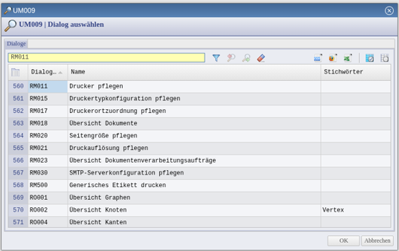
Abb. 10: Dialoge der Druckerverwaltung in der Dialogsuche (live: RM018 heißt „Übersicht Dokumente“, RM023 „Übersicht Dokumentenverarbeitungsaufträge“)
Dialog | Aufgabe in dieser Kette
RM015 Druckertypkonfiguration pflegen | Druckertyp ZPL_300 prüfen, nicht ändern
RM011 Drucker pflegen | Drucker mit Drucksystem-ID anlegen
RM017 Druckerortzuordnung pflegen | Drucker dem Lagerstandort zuordnen
RM003 Dokumentlayout pflegen | ZPL-II-Layout mit 300 dpi auswählen
RM005 Standard-Dokumenttypkonfiguration pflegen | Kanal und Sprache der Konfiguration
RM010 Dokumenttypkonfiguration-Zuordnung pflegen | welche Konfiguration der Druck nimmt
MD022 (Terminal) | Standard-Lagerstandort des Terminals
RM100 Dokument erzeugen | manueller Druck, nur Druck-Kanal
RM018 Übersicht Dokumente / RM023 Übersicht Dokumentenverarbeitungsaufträge | Kontrolle der Druckaufträge
Tab. 5: Dialoge für den Etikettendruck
Quelle: Screenshot 17.10. 22:21 (UM009); TL 15:10–15:30

5.2 RM015 Druckertyp ZPL_300 prüfen
Nicht ändern, nur prüfen. Die Druckertypen sind im Standard vorhanden.
Druckertyp | Druckbefehl | Format | Seitengrößen | Auflösung
Laser | Java Print Service | PDF | A4 | 600 und 300 dpi
ZPL_203 | Line Printer Remote | ZPL II | Large Label, Small Label | 203 dpi
ZPL_300 | Line Printer Remote | ZPL II | Large Label, Small Label | 300 dpi
Tab. 6: Druckertypen auf srv01
Folge: Am ZD410 (Typ ZPL_300) sind nur Layouts mit ZPL II, 300 dpi und Seitengröße Large Label (4 × 6 Zoll) oder Small Label (2 × 1 Zoll) druckbar. Eine Seitengröße 57 × 51 mm gibt es nicht.
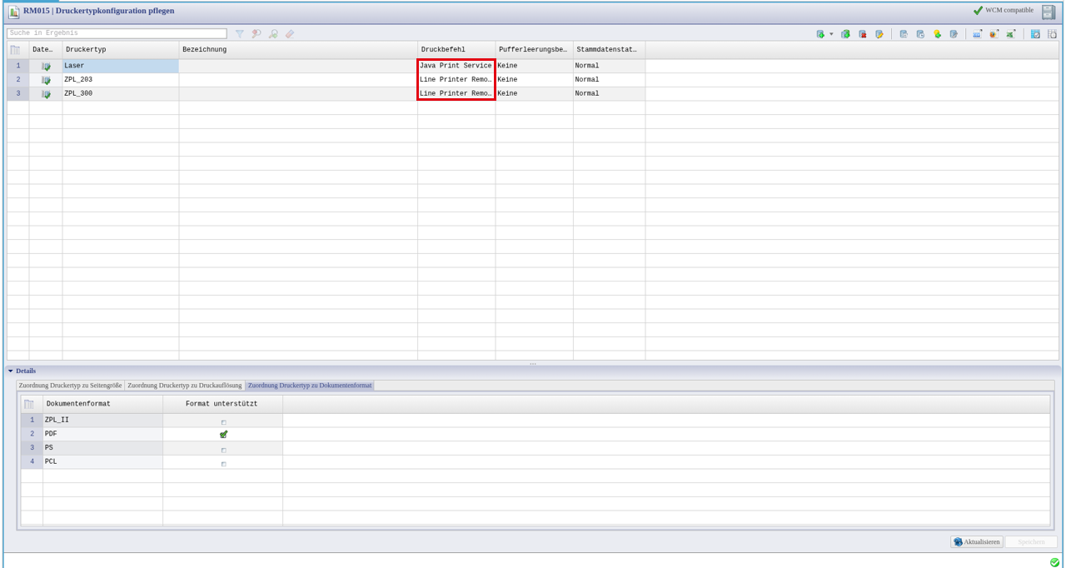
Abb. 11: RM015 – ZPL_203 und ZPL_300 mit Druckbefehl Line Printer Remote
Quelle: TL 15:10–15:30, 22:33; ZI Kap. 3; Screenshot 17.10. 15:21

5.3 RM011 Drucker anlegen
1. RM011 Drucker pflegen öffnen → Kontextmenü Datensatz anlegen.
2. Felder füllen und Speichern:
Feld | Wert im Testsystem | Hinweis
Lagerstandort | LogiMat
Drucker | TEST_WD_ZD410 | Name in WAMAS, frei wählbar
Bezeichnung | Zebra ZD410 300dpi USB (Test W | max. 30 Zeichen
Druckertyp | ZPL_300 | muss zum Layout passen (300 dpi)
Kurzkennung | TWZD | für die Druckerwahl per Barcode
Drucksystem ID | ZD410 | = Hostname und Freigabename (Kap. 2.1)
Druckerreihenfolge | 0 | niedriger Wert = bevorzugt
Standard | nein
Stammdatenstatus | Normal
Tab. 7: RM011 Drucker TEST_WD_ZD410 (Endstand 17.10. 23:57)
Abb. 12: RM011 nach dem ersten Speichern (22:26). Die markierte Drucksystem ID war zuerst der Windows-Druckername, dann 192.168.0.70:ZD410. Beides ist falsch, richtig ist ZD410.
Im Kontextmenü von RM011 gibt es keinen Testdruck.
Quelle: PP 22:25, ~22:38, ~23:57; TL 22:25; Screenshot 17.10. 22:26

5.4 RM017 Druckerortzuordnung anlegen
1. RM017 Druckerortzuordnung pflegen → Datensatz anlegen.
2. Lagerstandort LogiMat, alle Bereichsfelder *, Terminal leer, Drucker TEST_WD_ZD410 → Speichern.
Ohne Druckerortzuordnung gibt es keinen Standarddrucker, und automatische Prozesse drucken nicht.
Abb. 13: RM017 – Zuordnung LogiMat → TEST_WD_ZD410, alle Bereiche *
Quelle: PP ~22:38; DR Kap. 2.4 (AH28 S. 144, 148); Screenshot 17.10. 22:36

5.5 RM003 Layout wählen (ZPL II, 300 dpi)
Für den Artikel-Etikettendruck wurde das Layout 534 ITEM_LABEL_300_2X1 verwendet (Datei itemlabel.300.2x1.zpl, Format ZPL II, Small Label, 300 dpi, Konfiguration Item label, ZPL 300, small). Die 203-dpi-Layouts sind am ZD410 nicht wählbar.
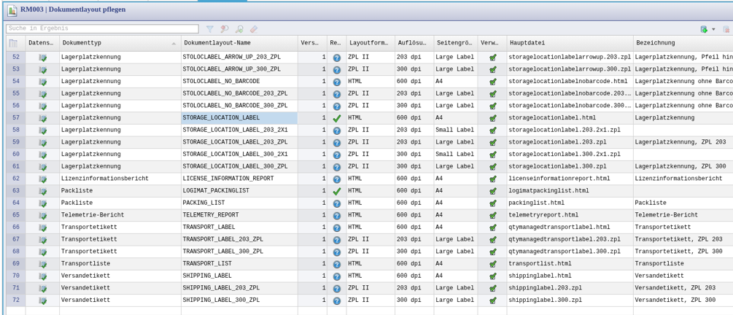
Abb. 14: RM003 – Layouts mit Layoutformat ZPL II, Auflösung 300 dpi und Seitengröße Small Label bzw. Large Label
Welche Layouts auf 57 × 51 mm passen und wie ein 57 × 51-Etikett aussehen kann, steht in Kap. 9.
Quelle: ZI Kap. 1, 4; Screenshot 17.10. 16:23

5.6 RM010 Zuordnung: welche Konfiguration der Druck nimmt
Das wichtigste Ergebnis der Tests:
RM100 nimmt die erste kriterienlose Zeile
Beim manuellen Druck (MD001 → MD052 → RM100) nimmt WAMAS die erste Zuordnung ohne Kriterien (alle Felder `*`) nach Zeilennummer für den Dokumenttyp. Das Häkchen Aktiviert wird dabei ignoriert. Zuordnungen mit Kriterien (z. B. Klient DEFAULT, Lagerstandort LogiMat) wirken in RM100 nicht. Der Nachdruck aus RM018 und der automatische Druck beachten Aktiviert dagegen (Auskunft WAMAS Dev).

Für das Artikeletikett (ITEM_LABEL) ist die erste kriterienlose Zeile die Zeile 4. Damit RM100 die ZPL-Konfiguration nimmt, wurden die Standardzeilen 4 und 8 getauscht (mit Mareks Freigabe):
Zeile | vorher | nachher (17.10. 23:42)
4 (alle *) | Item label (HTML/PDF, nur E-Mail-Kanal), aktiviert | Item label, ZPL 300, small, aktiviert
8 (alle *) | Item label, ZPL 300, small, nicht aktiviert | Item label, nicht aktiviert
55 (Klient DEFAULT, Lagerstandort LogiMat) | neu 22:43: Item label, ZPL 300 | Item label, ZPL 300, small, aktiviert (ohne Wirkung in RM100)
Tab. 8: Änderungen in RM010 für das Artikeletikett
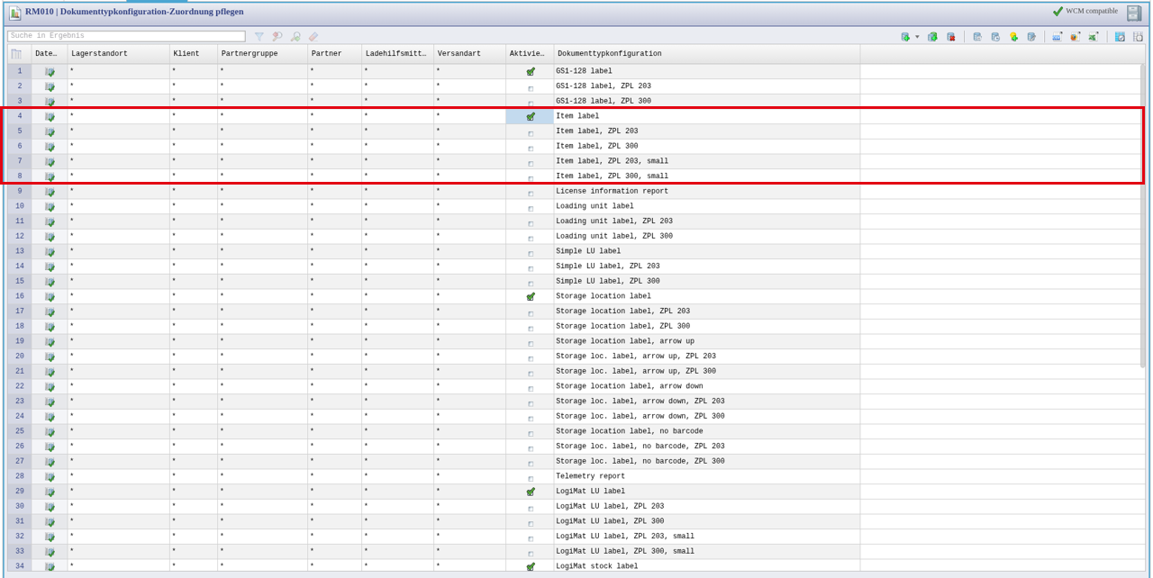
Abb. 15: RM010 oben – Zeilen 4 bis 8 für Item label (Stand 23:04, vor dem Tausch)
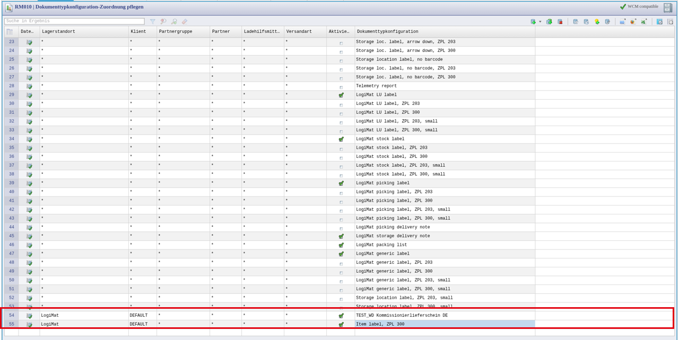
Abb. 16: RM010 unten – eigene Zeilen 54/55 mit Kriterien LogiMat/DEFAULT. Sie greifen in RM100 nicht.
Standardzeilen ändern
Zeilen 1 bis 53 stammen aus dem Standard (Data Stage). Ein Tausch ist eine Standardänderung: nur mit Freigabe, alt/neu protokollieren, Rückbau = zurücktauschen. Zwei Zeilen mit denselben Werten lehnt RM010 ab („Zeilen 55 und 8 dürfen nicht dieselben Werte enthalten“).

Quelle: TL 22:43, 23:20, 23:36, 23:42; PP 22:43–23:42; ZI Kap. 2; Auskunft WAMAS Dev 18.10.2026; Screenshots 17.10. 22:43, 23:04

5.7 RM005 Kanal und Sprache der ZPL-Konfiguration
- Die Konfiguration Item label, ZPL 300, small hat einen Druck-Kanal (1 Kopie). Die Standard-Konfiguration Item label (PDF) hat nur einen E-Mail-Kanal. Deshalb war in RM100 der Druck-Kanal grau, solange Zeile 4 auf Item label zeigte (Abb. 22).
- Die Sprache steht in der Druckkonfiguration RM005 (Reiter Sprache), nicht in RM010. Item label, ZPL 300, small hat dort nur die Sprache eng-US. Die Artikel haben nur deutsche Bezeichnungen (ger). Folge: Die Zeile für den Artikeltext bleibt leer (Kap. 7, Abb. 23).
Etiketten nur in Deutsch (ger)
Für alle Etiketten nur die Sprache ger verwenden, nie eng-US. Hat eine Konfiguration in RM005 zwei Sprachzeilen, erzeugt RM100 zwei Dokumente (eng-US und ger). Ob dabei am Zebra auch zwei Etiketten kommen, ist nicht getestet (Kap. 12). An Standardkonfigurationen ist Datensatz löschen im Reiter Sprache gesperrt.

Vorgehen (Vorschlag, am System noch nicht durchgeführt):
1. RM005 → Item label, ZPL 300, small markieren → Kontextmenü Datensatz duplizieren… → Name z. B. Item label, ZPL 300, small, DE.
2. In der Kopie Reiter Sprache: Zeile ger/ger anlegen, Zeile eng-US löschen.
3. RM010 Zeile 4 auf die Kopie umstellen (erste kriterienlose Zeile, Kap. 5.6). RM010 wählt nur die Konfiguration, die Sprache kommt aus RM005.
4. Testdruck. Erwartet: ein Etikett mit Artikeltext.
Quelle: TL 16:29–16:32, 22:03, 22:40; ZI Kap. 2, 4; KA Kap. 10.3

5.8 MD022 Standard-Lagerstandort am Terminal
Die Druckerauswahl in RM100 zeigt nur Drucker des Lagerorts der Sitzung. Die Sitzung übernimmt den Lagerort aus dem Standard-Lagerstandort des Terminals (MD022). Fehlt er, zeigt RM100 den Drucker rot an, die Druckerliste ist leer und Generieren und verteilen ist grau (Auskunft WAMAS Dev, im Test so beobachtet).
1. MD022 öffnen und das Terminal des Arbeitsplatzes suchen (im Test Terminal 81, der PC, von dem aus der Admin-Client bedient wurde).
2. Standard-Lagerstandort = LogiMat → Speichern.
3. RM100 neu öffnen. Der Drucker TEST_WD_ZD410 ist jetzt wählbar.
Das gilt für jedes Terminal, von dem aus über RM100 gedruckt wird. Der Drucker muss außerdem in RM017 diesem Lagerort zugeordnet sein (Kap. 5.4).
[Screenshot folgt]
MD022 mit Terminal 81 und Standard-Lagerstandort LogiMat (Aufnahme 23:48 fehlt, die Bildschirmaufnahme endete 23:06).

Quelle: TL 23:42, 23:49; PP ~23:48; Auskunft WAMAS Dev 18.10.2026

6 Drucken und kontrollieren

6.1 Artikeletikett manuell drucken (Desktop)
1. MD001 Übersicht Artikel → Artikel suchen (Test: Klient DEFAULT, Artikel 4802, Variante 00000).
2. Kontextmenü Artikeletikett drucken → MD052 (Verpackungsversion, Artikel-Alias, Anzahl der Etiketten) → weiter zu RM100 Dokument erzeugen.
3. In RM100 prüfen: Konfiguration Item label, ZPL 300, small.
4. Im Bereich Kanal nur Druck Kanal anhaken. E-Mail-Kanal, Datenbank und Lokales Dateisystem abwählen.
5. Drucker TEST_WD_ZD410 (vorbelegt) → Generieren und verteilen.
[Screenshot folgt]
RM100 mit Konfiguration Item label, ZPL 300, small, nur Druck-Kanal, Drucker TEST_WD_ZD410 (Aufnahme 23:42–23:57 fehlt).

Quelle: TL 22:40, 23:42, 23:49; UM28 S. 142–143

6.2 Kontrolle in RM018 und RM023
- RM018 Übersicht Dokumente: jedes erzeugte Dokument (Objekt, Dokumenttyp, Format ZPL_II, Sprache). Fehlversuch 23:49: RM018 ID 112.
- RM023 Übersicht Dokumentenverarbeitungsaufträge: Status und Statusmeldung je Auftrag. Übergeben: DB-Status FINISHED, „Rendering erfolgreich“, Ziel Drucker ZD410, LPR, ZPL_II (DocumentOrder 79 um 23:56:54 und 80 um 00:06:31). Anzeigetext des Status im Dialog: [im System prüfen].
- Achtung: FINISHED heißt nur „an lpr übergeben“. Auftrag 79 war FINISHED, das Etikett kam aber als Text. Das Etikett selbst immer ansehen.
- Serverlog auf dem WAMAS-Server: Ausgabe von LprPrintCommand mit dem Text von lpr.exe. Nur dort steht die genaue Ursache. Pfad der Logdatei: [im System prüfen].
Nicht „Dokument noch einmal verteilen“
In RM018/RM023 nie Dokument noch einmal verteilen drücken: Es verteilt über alle Kanäle der Konfiguration, auch per E-Mail.

Quelle: TL 23:49–23:57; ZI Kap. 4; KA Kap. 10.1; Screenshot 17.10. 22:21

6.3 Touch-Client
Am Touch gibt es keinen Drucker- oder Layoutdialog. Das Druck-Symbol in der unteren Leiste (z. B. bei LM108 Externe LE-ID bearbeiten und LM035 Ausführen von Tablarvorgängen) druckt sofort mit der Konfiguration und dem ermittelten Standarddrucker.
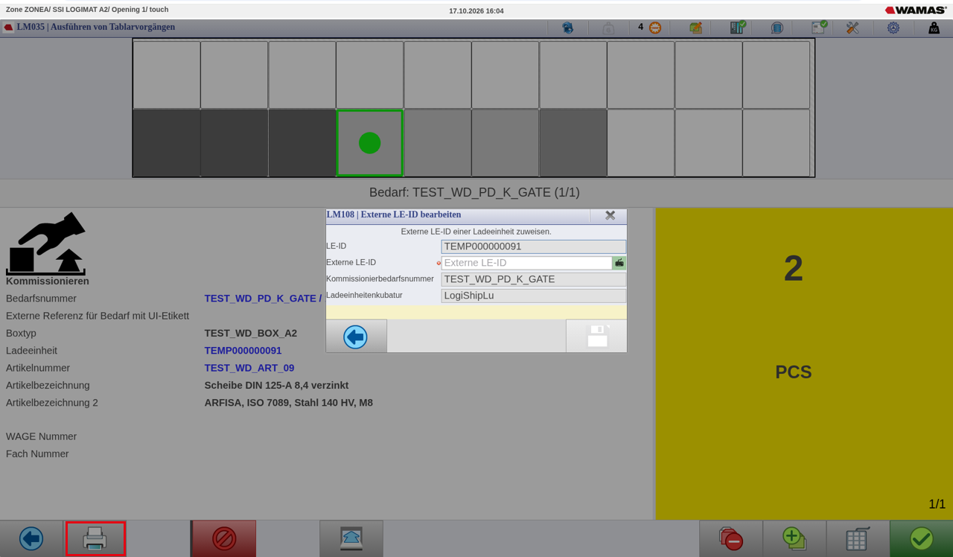
Abb. 17: Touch A2/Öffnung 1 – LM108 mit Druck-Symbol in der unteren Leiste (markiert)
- Ein ZPL-Druck vom Touch auf den ZD410 wurde nicht getestet. [im System prüfen]
- Das Artikeletikett am Touch (LM007) öffnete im Test nicht (Fehler im LOGIMAT-Toolkit).
Quelle: TL 07:50 (LM108 Druckknopf), 22:40 (LM007); DR Kap. 5; Screenshot 17.10. 16:04

6.4 Mobile-Client: Barcode prüfen
Am Mobile-Client gibt es keine Druckfunktion. Er eignet sich aber zur Kontrolle, ob der gedruckte Barcode gelesen wird:
1. Tätigkeiten → [5] Stammdaten → Stammdaten anzeigen → [1] LE/LP/Artikelinfo (MFW005).
2. Barcode des Etiketts scannen → [ENT].
3. Erwartet bei einem Artikeletikett: MFW008 Artikelinfo mit Artikelnummer und Variante.
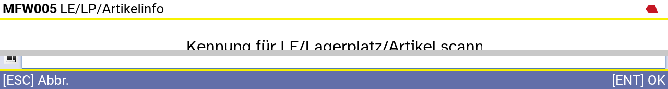
Abb. 18: Mobile MFW005 – Scanfeld „Kennung für LE/Lagerplatz/Artikel scannen“ (gekürzt, leerer Mittelteil entfernt)
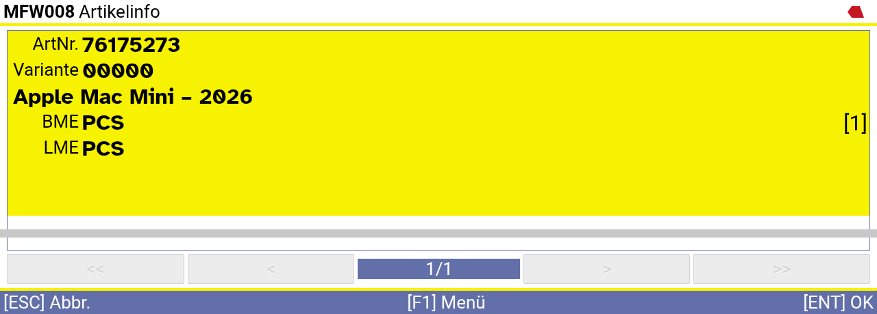
Abb. 19: Mobile MFW008 – Ergebnis nach Artikelscan (Beispiel 76175273, gekürzt)
Ob ein EAN-13 aus dem ZPL-Etikett (nach Pflege des Alias) den Artikel findet: [im System prüfen].
Quelle: KM Kap. 4 (MFW005/MFW008 live); DH10 Kap. 8 (Barcode prüfen); DR Kap. 5

7 Fehlerbilder und Lösungen
Die Fehler sind in dieser Reihenfolge aufgetreten. Jede Lösung wurde danach mit einem neuen Druckversuch bestätigt, außer wo „offen“ steht.
Fehlerbild / Fehlertext | Ursache | Lösung
RM100: Konfiguration Item label, Druck-Kanal grau, nur E-Mail-Kanal aktiv | Erste kriterienlose RM010-Zeile (Nr. 4) zeigt auf die PDF-Konfiguration mit nur E-Mail-Kanal. Eigene Zeilen mit Kriterien und „Aktiviert“ wirken in RM100 nicht | RM010 Zeile 4 auf die ZPL-Konfiguration stellen (Tausch 4/8, Kap. 5.6)
RM018-Nachdruck: „keine geeignete Dokumenttypkonfiguration“ | Nachdruck beachtet „Aktiviert“; nach Deaktivieren von Zeile 4 gab es keine aktive passende Zeile | Eine passende Zeile aktivieren (ZPL-Konfiguration)
RM010: „Zeilen 55 und 8 dürfen nicht dieselben Werte enthalten“ | Zwei Zuordnungen mit gleichen Kriterien und gleicher Konfiguration | Andere Kriterien oder vorhandene Zeile ändern
RM100: Drucker rot markiert, Druckerliste leer, Generieren und verteilen grau | Terminal hat keinen Standard-Lagerstandort | MD022: Standard-Lagerstandort LogiMat (Kap. 5.8)
„Kopie 1 / 1 konnte nicht auf Drucker 192.168.0.70:ZD410 ausgedruckt werden“; Serverlog: „Der Befehl "lpr" ist entweder falsch geschrieben oder …“ | lpr.exe fehlt auf dem WAMAS-Server | Feature LPR-Port-Monitor installieren (Kap. 4.1)
Serverlog: „Fehler: Host 192.168.0.70:ZD410 ist unbekannt.“ | Drucksystem-ID im Format host:queue; WAMAS setzt sie als Host und Queue ein | Drucksystem-ID ZD410 + hosts-Eintrag 192.168.0.70 ZD410 (Kap. 4.2)
Etikett kommt an, der ZPL-Code wird als Text gedruckt | LPD-Dienst gibt nicht roh weiter | Registry SimulatePassThrough = 1 (REG_DWORD), Restart-Service LPDSVC (Kap. 3.5)
Dienst LPDSVC startet nicht mehr | New-Item -Force hat den Schlüssel Parameters geleert (ServiceDll gelöscht) | Sicherung zurückspielen oder Sollwerte aus Tab. 4 anlegen, Dienst neu starten
Barcode zeigt nur Nullen („000000 000000“) | Artikel 4802 hat keinen Alias der Art EAN/GTIN; gtinBarcodeString ist leer | EAN/GTIN (13-stellig, gültige Prüfziffer) als Artikel-Alias pflegen oder per Host liefern. Offen: Das Layout setzt : vor die Nummer. Alternative ohne ^BE: Kap. 9
Artikeltext leer, Alias-Zeile leer | Konfiguration in RM005 nur eng-US, Artikel nur ger-Text | Konfiguration in RM005 nur mit ger (Kap. 5.7); Alias pflegen
Tab. 9: Fehlertabelle (Fehlertext → Ursache → Lösung)
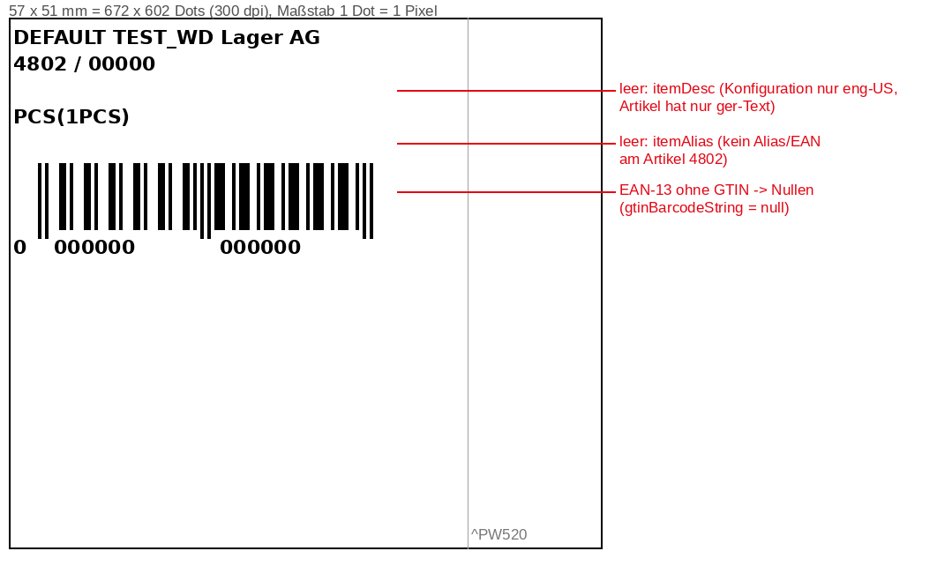
Abb. 20: Nachbildung des gedruckten ZPL (Layout 534, Artikel 4802) aus den gespeicherten Druckdaten – kein Foto. Rot: leere Felder und Barcode ohne GTIN
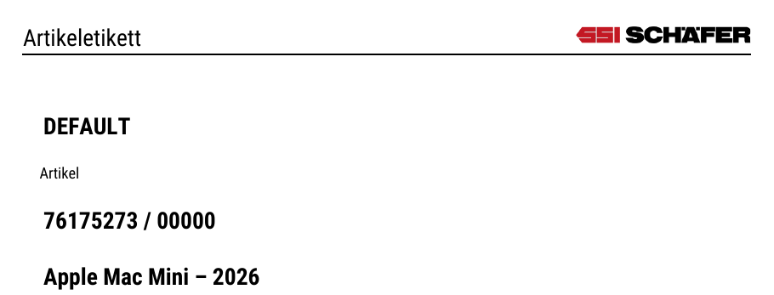
Abb. 21: Zum Vergleich: PDF-Artikeletikett 76175273 in Deutsch (ger, aus RM018): Artikeltext und Barcode vorhanden
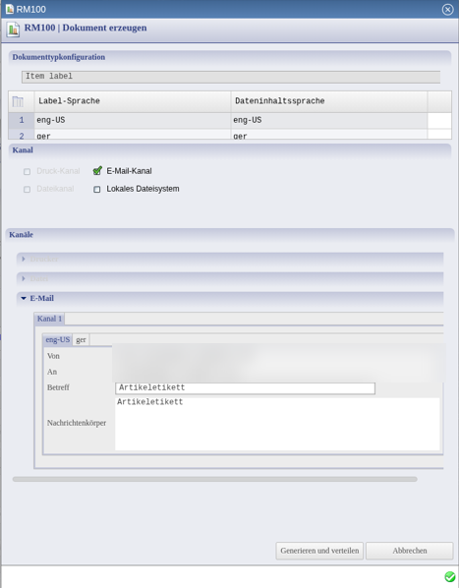
Abb. 22: Fehlerbild RM100 mit Konfiguration Item label: Druck-Kanal grau, nur E-Mail-Kanal (Adressen geschwärzt)
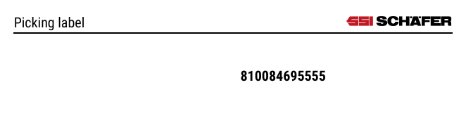
Abb. 23: Fehlerbild Sprache: Kommissionieretikett (RM018 ID 71) in eng-US – nur Nummern, kein Artikeltext
[Screenshot folgt]
Foto des Etiketts mit ZPL-Code als Text (17.10. 23:57). Das Foto ist nicht mehr vorhanden.

[Screenshot folgt]
Foto des ersten korrekten ZPL-Etiketts 4802 mit Barcode-Nullen (18.10. 00:06). Das Foto ist nicht mehr vorhanden; Ersatz: Nachbildung Abb. 20.

Quelle: TL 22:40–23:57; PP 23:56–00:06; ZI Kap. 4 (DocumentOrderData 114/115, gerendertes ZPL)

8 Checkliste für den Kunden
Zum Abhaken bei der Einrichtung. Werte in Klammern = Testsystem.
☐ | Nr. | Prüfpunkt | Wo
☐ | 1 | Zebra-Treiber installiert, Drucker „Normal“ (ZDesigner ZD410-300dpi ZPL) | Druck-PC
☐ | 2 | Etikettengröße kalibriert (57 × 51 mm), Roh-ZPL-Testdruck OK | Druck-PC
☐ | 3 | Drucker freigegeben, Freigabename kurz, ohne Leerzeichen (ZD410) | Druck-PC
☐ | 4 | LPD-Druckdienst ein, LPDSVC läuft, Start „Automatisch“ | Druck-PC
☐ | 5 | Firewall eingehend TCP 515 erlaubt (Regel „LPD-Dienst“) | Druck-PC
☐ | 6 | Registry gesichert, SimulatePassThrough = 1 (DWORD), kein New-Item -Force | Druck-PC
☐ | 7 | lpr.exe vorhanden (Feature LPR-Port-Monitor) | WAMAS-Server
☐ | 8 | Drucksystem-ID als Hostname auflösbar (hosts: 192.168.0.70 ZD410) | WAMAS-Server
☐ | 9 | Test-NetConnection ZD410 -Port 515 = True | WAMAS-Server
☐ | 10 | RM015 ZPL_300 vorhanden (LPR, ZPL II, 300 dpi) | WAMAS
☐ | 11 | RM011 Drucker angelegt, Typ ZPL_300, Drucksystem-ID = Freigabename (ZD410) | WAMAS
☐ | 12 | RM017 Zuordnung Lagerstandort (LogiMat) → Drucker | WAMAS
☐ | 13 | RM010 erste kriterienlose Zeile des Dokumenttyps zeigt auf ZPL-300-Konfiguration | WAMAS
☐ | 14 | RM005 Konfiguration: Druck-Kanal vorhanden, Sprache nur ger | WAMAS
☐ | 15 | MD022 Standard-Lagerstandort an jedem druckenden Terminal | WAMAS
☐ | 16 | Artikel haben EAN/GTIN-Alias (für Barcode) und deutschen Text | WAMAS
☐ | 17 | Testdruck RM100 nur Druck-Kanal → RM023 ohne Fehler, Etikett am Drucker geprüft | WAMAS
☐ | 18 | Barcode mit Mobile-Client gescannt, Artikel gefunden | Mobile
☐ | 19 | Alle Änderungen alt/neu protokolliert, Rückbau bekannt | alle
Tab. 10: Checkliste Etikettendruck
Quelle: Kap. 3–7

9 Etikettentests 57 × 51 mm (Roh-ZPL-Muster)
Stand: Roh-ZPL-Muster, noch kein WAMAS-Layout
Die Muster in diesem Kapitel sind Roh-ZPL-Dateien. WAMAS Dev hat sie am 18.10.2026 (Dateistand 00:26–00:35) mit lpr von srv01 an den ZD410 gesendet (Weg wie in Kap. 4). Die Werte wurden von Hand eingesetzt. WAMAS hat dabei nichts gerendert. Der Upload in RM003 und die Layout-Nummer folgen. Ob WAMAS die Felder für das Bestandsetikett liefert, ist offen (Kap. 9.4).

9.1 Grundlagen 57 × 51 mm bei 300 dpi
- 57 × 51 mm bei 300 dpi = 672 × 602 Dots (1 mm ≈ 11,8 Dots).
- Eine Seitengröße 57 × 51 mm gibt es in WAMAS nicht. ZPL_300 kennt nur Large Label (4 × 6 in) und Small Label (2 × 1 in = 50,8 × 25,4 mm). Die Standard-„small“-Layouts (z. B. 534, 538) setzen ^PW520 und kein ^LL. Sie nutzen nur etwa 44 mm Breite und die obere Hälfte des Etiketts.
- Die Muster setzen die Größe deshalb im ZPL selbst:
Befehl | Bedeutung
^CI28 | Zeichensatz UTF-8. Umlaute (Ä, Ö, Ü) werden richtig gedruckt. Das Standard-Layout 534 setzt ^CI0.
^PW672 | Druckbreite 672 Dots = 57 mm
^LL602 | Etikettenlänge 602 Dots = 51 mm
^LH0,0 | Nullpunkt oben links
^MNY | Medium mit Lücke (Etiketten mit Abstand)
^PQ1,0,1,Y | 1 Etikett je Auftrag
Tab. 10a: Kopf der 57 × 51-Muster
Die Dateien liegen auf der Box unter /workspace/zpl_layouts_57x51/:
Datei | Inhalt | Status
TEST_WD_itemlabel.300.57x51.zpl | Mustache-Vorlage Artikeletikett (Basis Standard-Layout 534) | Vorlage für RM003, noch nicht hochgeladen
muster_item_4802.zpl | Artikel 4802, Werte von Hand eingesetzt | gedruckt, Abb. 24
muster_bestand_BG.zpl | Bestandsetikett v1 mit QR und Code 128 | gedruckt, Abb. 25, verworfen
muster_bestand_BG_v2.zpl | Bestandsetikett v2: großer QR rechts, kein Strichcode | gedruckt, Abb. 26, Favorit Marek
Tab. 10b: ZPL-Dateien der Etikettentests
Quelle: ZPL-Dateien 18.10. 00:26–00:35; ZI Kap. 1, 3; Fotos der Ausdrucke

9.2 Artikeletikett (Basis Layout 534)
Die Vorlage übernimmt die Mustache-Platzhalter des Standard-Layouts 534 und ordnet sie auf 57 × 51 mm an. Statt des EAN-13-Strichcodes (^BE) druckt sie einen Code 128 der Artikelnummer und einen QR-Code. Die EAN steht nur als Text. Hintergrund: Das Standard-Layout 534 druckt mit ^BE Nullen, wenn der Artikel keinen EAN-Alias hat (Kap. 7).
{{#labelData}}
^XA
^CI28
^PW672
^LL602
^LH0,0
^MNY
^FO20,18^A0N,30,30^FD{{clientName}}^FS
^FO20,56^GB632,3,3^FS
^FO20,72^A0N,26,26^FDArtikel^FS
^FO20,100^A0N,56,56^FD{{itemNo}}^FS
^FO20,165^FB632,2,4,L^A0N,32,32^FD{{itemDesc}}^FS
^FO20,240^A0N,26,26^FDVariante {{itemVariant}} VPE {{packagingVersion}}^FS
^FO10,280^BQN,2,8^FDQA,{{itemNo}}^FS
^FO270,300^BY2,3,110^BCN,110,Y,N,N^FD{{itemNo}}^FS
^FO270,460^A0N,24,24^FDEAN {{gtinBarcodeString}}^FS
^PQ1,0,1,Y
^XZ
{{/labelData}}
Abb. 24a: Vorlage TEST_WD_itemlabel.300.57x51.zpl (vollständig)
Im Muster muster_item_4802.zpl sind die Platzhalter von Hand ersetzt: TEST_WD Lager AG, 4802, Tape Kinesiologie Hautreiniger, 200 ml (Grösse ÄÖÜ), Variante 00000 VPE PCS(1PCS), EAN –.
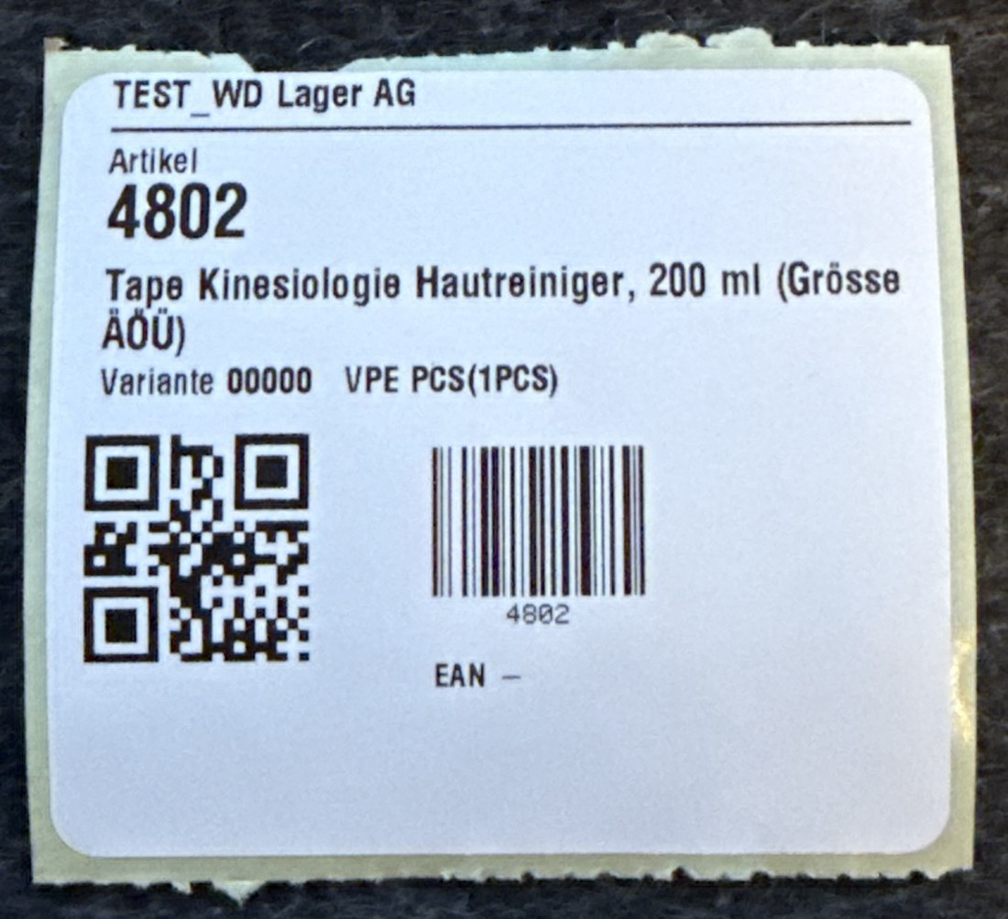
Abb. 24: Ausdruck muster_item_4802.zpl am ZD410 (Foto, 57 × 51 mm): Umlaute korrekt, QR und Code 128 mit Artikelnummer, EAN leer
Artikeltext nur mit Sprache ger
In den WAMAS-Druckdaten der Aufträge 79/80 war itemDesc leer, weil die Konfiguration in RM005 nur eng-US hatte (Kap. 5.7). Im Muster ist der Text von Hand eingesetzt. Für den echten Druck über WAMAS braucht die Konfiguration die Sprache ger.

Quelle: ZPL; ZI Kap. 4 (Layout 534, DocumentOrderData 114/115); Foto des Ausdrucks

9.3 Bestandsetikett (Charge, MHD, Serien-Nr.)
Als Beispiel dient der einzige Bestand mit allen drei Merkmalen: Artikel BG-939999226698 „BIOGENA DAOZym - 60 Kapseln“, 10 Stück, Charge LOT_1410, MHD 31.10.2026, Seriennummer (Merkmal CSIA01) „Serien Nummer“ (Testwert), Fach 29464611007-002-004. Der Artikel hat keine EAN. Version 1 (muster_bestand_BG.zpl): Merkmale untereinander, kleiner QR unten links, Code 128 der Artikelnummer unten rechts. Der QR sitzt sehr knapp am unteren Rand. Diese Version ist verworfen.
^FO10,365^BQN,2,6^FDQA,BG-939999226698|LOT_1410|20261031^FS
^FO250,390^BY2,3,100^BCN,100,Y,N,N^FDBG-939999226698^FS
Abb. 25a: Auszug v1 – QR und Code 128
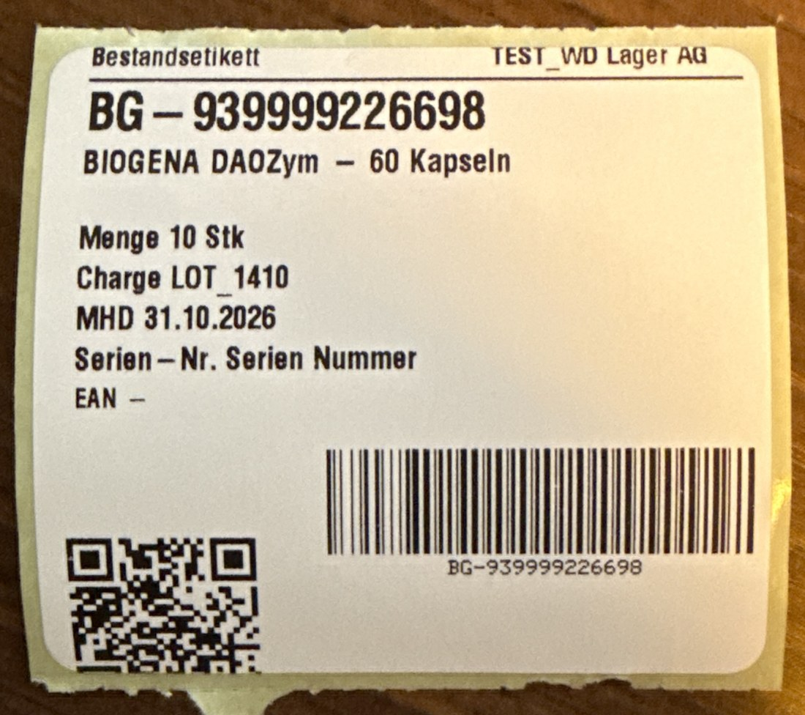
Abb. 25: Ausdruck Bestandsetikett v1 (Foto): QR unten links knapp am Rand, Code 128 unten rechts
Version 2 (muster_bestand_BG_v2.zpl, Favorit Marek): Merkmale links (Charge und Serien-Nr. zweizeilig), großer QR rechts (^BQN,2,10), kein Strichcode. Der QR enthält Artikel, Charge und MHD, getrennt durch | (MHD als JJJJMMTT).
^XA
^CI28
^PW672
^LL602
^LH0,0
^MNY
^FO20,14^A0N,26,26^FDBestandsetikett^FS
^FO400,14^A0N,26,26^FDTEST_WD Lager AG^FS
^FO20,46^GB632,3,3^FS
^FO20,60^A0N,48,48^FDBG-939999226698^FS
^FO20,115^FB632,2,2,L^A0N,30,30^FDBIOGENA DAOZym - 60 Kapseln^FS
^FO20,200^A0N,30,30^FDMenge 10 Stk^FS
^FO20,245^A0N,30,30^FDCharge^FS
^FO20,280^A0N,30,30^FDLOT_1410^FS
^FO20,325^A0N,30,30^FDMHD 31.10.2026^FS
^FO20,370^A0N,30,30^FDSerien-Nr.^FS
^FO20,405^A0N,30,30^FDSerien Nummer^FS
^FO330,185^BQN,2,10^FDMA,BG-939999226698|LOT_1410|20261031^FS
^PQ1,0,1,Y
^XZ
Abb. 26a: muster_bestand_BG_v2.zpl (vollständig)
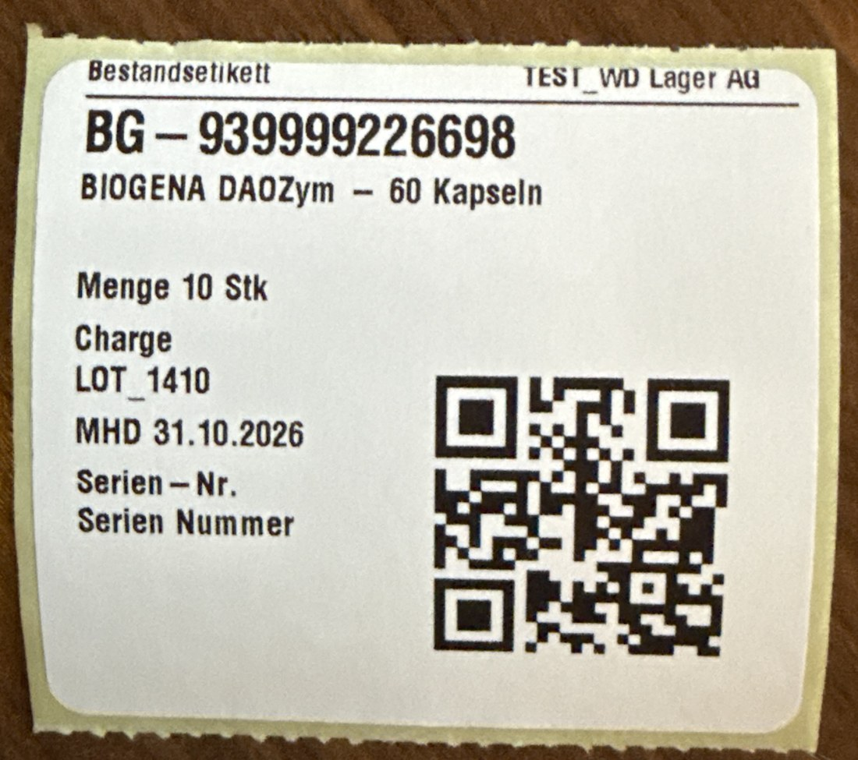
Abb. 26: Ausdruck Bestandsetikett v2 (Foto, Favorit): Merkmale links, großer QR rechts
Quelle: ZPL; Bestand_Charge_SN_MHD.md Kap. 1; Fotos der Ausdrucke

9.4 Was WAMAS liefert – offen
Felder des Bestandsetiketts offen
Das Standard-Layout 538 LOGIMAT_STOCKLABEL_300_2X1 kennt nur {{itemNo}}, {{orderId}}, {{bczpl}} und {{barcodestring}}. Menge, Charge, MHD und Serien-Nr. gibt es dort nicht. Ein Druckauftrag vom Typ LOGIMAT_STOCKLABEL ist in der DB nicht vorhanden, die gelieferten Feldnamen sind also unbekannt. Klärung: echter Druck mit einer eigenen RM010-Konfiguration (nur nach Mareks OK), danach die Druckdaten des Auftrags lesen. Erst dann kann v2 als WAMAS-Layout mit Platzhaltern gebaut werden.

Layout | Platzhalter | Hinweis
534 ITEM_LABEL_300_2X1 | clientId, clientName, itemNo, itemVariant, itemDesc, packagingVersion, itemAlias, gtinBarcodeString (geliefert, nicht genutzt: itemDesc2, ean128BarcodeString, partnerItemNo, gtinBarcodeForImage) | ^BE (EAN-13) druckt Nullen ohne EAN-Alias
538 LOGIMAT_STOCKLABEL_300_2X1 | itemNo, orderId, bczpl, barcodestring | keine Merkmale; bei itemNo steht ^^FD (doppeltes ^), in einer eigenen Kopie auf ^FD korrigieren
Tab. 10c: Platzhalter der Standard-Layouts
Nächste Schritte (WAMAS Dev):
1. Vorlage Artikeletikett in RM003 als eigene Kopie hochladen (eigener Name, Original nicht ändern), Layout-Nummer festhalten.
2. Konfiguration in RM005 mit Sprache nur ger und Druck-Kanal, RM010 erste kriterienlose Zeile (Kap. 5.6).
3. Bestandsetikett: echter Druck mit eigener RM010-Konfiguration (nach Mareks OK), Feldnamen auswerten, v2 als Layout bauen.
4. QR-Inhalt mit dem Mobile-Client scannen (Kap. 6.4). Ob WAMAS den Inhalt Artikel|Charge|MHD auswerten kann: [im System prüfen].
5. Artikel mit echter EAN testen (Layout 534 mit : vor gtinBarcodeString).
Quelle: BS Kap. 2; ZI Kap. 3, 4

10 Stolperfallen
Die häufigsten Fehler
- Drucksystem-ID als IP:Queue oder Windows-Druckername eingetragen → nur ein Name, der Host und Freigabe ist.
- hosts-Eintrag vergessen → „Host … ist unbekannt“.
- lpr.exe fehlt auf dem WAMAS-Server → „lpr ist falsch geschrieben“.
- SimulatePassThrough fehlt → ZPL wird als Text gedruckt.
- New-Item -Force auf den LPDSVC-Schlüssel → Dienst startet nicht mehr.
- Eigene RM010-Zeile mit Kriterien angelegt → RM100 nimmt trotzdem die erste kriterienlose Zeile.
- „Aktiviert“ entfernt → RM100 ignoriert das, der Nachdruck aus RM018 nicht.
- MD022 ohne Standard-Lagerstandort → Druckerliste leer.
- Konfiguration in RM005 mit eng-US → leerer Artikeltext; bei eng-US + ger zwei Dokumente (ob zwei Etiketten: nicht getestet).
- Kein EAN-Alias am Artikel → Barcode mit Nullen (Layout 534, ^BE).
- Bestandsetikett 538 erwartet → zeigt weder Menge noch Charge, MHD oder Serien-Nr.
- Eigenes Layout ohne ^CI28 → Umlaute falsch.
- RM023 FINISHED für „gedruckt“ gehalten → heißt nur „an lpr übergeben“; Etikett ansehen.
- 203-dpi- oder 4 × 6-Layout am ZD410 → nicht wählbar bzw. zu groß.
- In RM100 den E-Mail-Kanal angehakt lassen oder in RM018 „Dokument noch einmal verteilen“ drücken → E-Mail an Test-Adressen.

Quelle: Kap. 3–7

11 Praxisbeispiele

11.1 Einrichtung am Testsystem in 12 Schritten
1. 22:14 Druck-PC Sobo: Drucker ZDesigner ZD410-300dpi ZPL an USB001 OK, Roh-ZPL-Test OK.
2. 22:19 Rahmentest: Etikett 57 × 51 mm.
3. 22:25 RM011 TEST_WD_ZD410 angelegt (ZPL_300).
4. 22:33 Sobo: LPD-Druckdienst ein, Freigabe ZD410, Port 515 offen.
5. ~22:38 RM017 LogiMat → TEST_WD_ZD410.
6. 22:43–23:42 RM010: Zeile 55 angelegt (ohne Wirkung), danach Tausch der Zeilen 4/8.
7. 23:46 Verbindung srv01 → Sobo:515 erfolgreich.
8. 23:48 MD022 Terminal 81: Standard-Lagerstandort LogiMat.
9. 23:53 srv01: LPR-Port-Monitor installiert.
10. 23:56 srv01: hosts 192.168.0.70 ZD410; 23:57 RM011 Drucksystem-ID ZD410.
11. 00:04 Sobo: SimulatePassThrough = 1 (00:05 Panne mit New-Item -Force, 00:06 repariert).
12. 00:06 Druck 4802 → DocumentOrder 80 FINISHED, Etikett als ZPL gedruckt (Barcode noch mit Nullen, Artikeltext leer).
Quelle: TL 22:14–23:57; PP 22:25–00:06; ZI Kap. 4

11.2 Fehlersuche Schritt für Schritt (fünf Druckversuche)
Versuch | Bild | Maßnahme
23:42 | Drucker rot, Liste leer | MD022 Standard-Lagerstandort
23:49 (Auftrag 77) | „Kopie 1 / 1 konnte nicht …“, Serverlog „lpr falsch geschrieben“ | LPR-Port-Monitor
23:53 (Auftrag 78) | „Host 192.168.0.70:ZD410 ist unbekannt“ | hosts + Drucksystem-ID ZD410
23:56 (Auftrag 79) | Etikett kommt an, ZPL als Text | SimulatePassThrough = 1
00:06 (Auftrag 80) | Etikett als ZPL, Barcode Nullen, Text leer | EAN-Alias, Sprache ger in RM005 (Kap. 5.7, 9)
Tab. 11: Druckversuche und Maßnahmen
Lehre: Zuerst immer RM023 und das Serverlog lesen. Die Meldung in RM100 nennt nur den Drucker, die Ursache steht im Serverlog.
Quelle: TL 23:42–23:57; PP 23:56–00:06; ZI Kap. 4

12 Offene Punkte und „im System prüfen“
Nr. | Punkt | Status
1 | 57 × 51-Vorlagen in RM003 hochladen, Layout-Nummer | offen, WAMAS Dev
2 | Felder des Bestandsetiketts (Menge, Charge, MHD, Serien-Nr.) – echter Druck mit eigener RM010-Konfiguration | offen, braucht Mareks OK
3 | Konfigurationskopie in RM005 nur ger und Umstellung RM010 Zeile 4 | offen, nicht durchgeführt
4 | Doppelte Etiketten, wenn in RM005 eng-US und ger aktiv sind | offen, nicht getestet
5 | EAN mit : im Layout 534 (Test mit echter EAN) | im System prüfen
6 | QR-Inhalt (Artikel, Charge, MHD) mit Mobile-Client scannen; kann WAMAS ihn auswerten? | im System prüfen
7 | Firewall-Regel automatisch angelegt? | im System prüfen
8 | LPD auf Windows Server (Rollendienst) | im System prüfen
9 | Mehrere Drucker an einem Druck-PC (je ein Hostalias) | im System prüfen
10 | ZPL-Druck vom Touch-Client | nicht getestet, im System prüfen
11 | Pfad des Serverlogs auf srv01; Statustext in RM023 | im System prüfen
12 | Lizenz „PRINTING SUPPORT“ (SE072 zeigt nur Entwicklungsmodus) | offen, nicht geprüft
13 | Rückbau der Testeinstellungen (PP 22:25–00:06) | Entscheid Marek
– | Werttypen der LPDSVC-Werte, Dienst-Neustart | erledigt (Kap. 3.5)
– | Regel RM100 / RM018 / automatischer Druck; Druckerliste nach Lagerort | erledigt (Kap. 5.6, 5.8)
Tab. 12: Offene Punkte
Quelle: TL; PP; ZI; DR Kap. 11; Auskunft WAMAS Dev 18.10.2026

13 Quellenverzeichnis
Kürzel | Datei / Dokument | Verwendet in
TL | Revidiert_mit_echtem_System/00_Testplan/Testlog_WAMAS_Dev.md (Einträge 17.10. 15:10–23:57) | Kap. 2–7, 11
PP | 00_Testplan/Parameter_Protokoll.md (Einträge 17.10. 22:25 bis 18.10. 00:06) | Kap. 2–5, 11
ZI | 00_Testplan/ZPL_Etiketten_Inventar.md (Stand 18.10. 00:14) | Kap. 5, 7, 9
BS | 00_Testplan/Bestand_Charge_SN_MHD.md (Stand 18.10. 00:33) | Kap. 9
ZPL | /workspace/zpl_layouts_57x51/ (4 ZPL-Dateien, 18.10. 00:26–00:35) und Fotos der Ausdrucke | Kap. 9
WD | Auskunft WAMAS Dev vom 18.10.2026 (Registry, RM100-Regel, Druckerliste, Sprache in RM005) | Kap. 3, 5, 12
DR | 00_Testplan/Druck_Recherche.md | Kap. 5, 6
KA | 00_Knowhow/WAMAS_Admin_Knowhow.md Kap. 10 | Kap. 5, 6
KM | 00_Knowhow/WAMAS_Mobile_Knowhow.md | Kap. 6.4
DH10 | Druck/WAMAS-LS28_Druckdokumente_HowTo_deDE_v1.0 | Kap. 6.4
AH28 / UM28 | WAMAS LS 2.8 Administrator- und Benutzerhandbuch (enUS) | Kap. 5, 6
Bilder | /workspace/screens (Zeitstempel im Dateinamen), Screens_Mobile, /workspace/shots, PDFs aus /workspace/etikette | alle
Tab. 13: Quellen
Abkürzung | Bedeutung
LPD / LPR | Line Printer Daemon (Empfänger, Port 515) / Line Printer Remote (Sender, lpr.exe)
ZPL II | Zebra Programming Language, Druckersprache der Zebra-Etikettendrucker
dpi / Dots | Punkte pro Zoll; bei 300 dpi sind 57 mm = 672 Dots
EAN / GTIN | Artikelnummer als Strichcode (EAN-13)
Drucksystem-ID | Feld in RM011; bei LPR = Hostname und Warteschlange
Tab. 14: Abkürzungen

